Математическое моделирование
  - Лабораторная работа № 6
Метвалли Ахмед Фарг Набеех
Содержание

1. Цель работы
Исследовать эпидемиологическую модель $SIR$ и проанализировать особенности её динамики при различных начальных условиях.

2. Задание
- Изучить математическую модель распространения эпидемии.
- Построить графики изменения численности особей в каждой из трёх групп. Рассмотреть развитие эпидемического процесса для случаев: $I\left(0\right)≤I^{*}$ и $I\left(0\right)>I^{*}$.

3. Выполнение лабораторной работы

3.1 Теоретические сведения
Рассмотрим простейшую модель распространения эпидемии. Пусть имеется изолированная популяция, состоящая из $N$ особей. Будем считать, что все особи могут находиться в одном из трёх состояний.
Первая группа включает восприимчивых к заболеванию, но ещё не инфицированных особей. Их количество обозначается через $S\left(t\right)$. Вторая группа состоит из заражённых особей, которые одновременно являются переносчиками инфекции. Их численность обозначим через $I\left(t\right)$. Третья группа описывает особей, которые уже выздоровели и приобрели иммунитет к заболеванию. Эта группа обозначается через $R\left(t\right)$.
Пока число инфицированных не превосходит некоторого критического значения $I^{*}$, будем предполагать, что заболевшие изолированы и не передают инфекцию здоровым особям. Если же выполняется условие $I\left(t\right)>I^{*}$, то инфицированные начинают заражать восприимчивых членов популяции.
С учётом этих предположений скорость изменения числа восприимчивых особей задаётся следующим образом:
$$\frac{dS}{dt}=\left\{\begin{matrix}−αS & \text{, если }I\left(t\right)>I^{*} \\ 0 & \text{, если }I\left(t\right)≤I^{*}\end{matrix}\right.$$
Так как каждая восприимчивая особь после заражения переходит в группу инфицированных, изменение числа заражённых определяется разностью между количеством новых заболевших и числом тех, кто выбывает из этой группы в результате выздоровления. Поэтому для $I\left(t\right)$ получаем:
$$\frac{dI}{dt}=\left\{\begin{matrix}αS−βI & \text{, если }I\left(t\right)>I^{*} \\ −βI & \text{, если }I\left(t\right)≤I^{*}\end{matrix}\right.$$
Число выздоровевших особей, получивших иммунитет к болезни, изменяется по закону:
$$\frac{dR}{dt}=βI$$
Здесь $α$ и $β$ являются коэффициентами пропорциональности. Коэффициент $α$ характеризует интенсивность заражения, а коэффициент $β$ описывает скорость выздоровления.
Для однозначного определения решения системы необходимо задать начальные условия. В начальный момент времени $t=0$ считаются известными значения $S\left(0\right)$, $I\left(0\right)$ и $R\left(0\right)$. Для анализа распространения заболевания требуется рассмотреть два возможных режима: $I\left(0\right)≤I^{*}$ и $I\left(0\right)>I^{*}$.

3.1.1 Задача
На одном острове началась эпидемия. Известно, что численность населения острова равна $N=11400$. В начальный момент времени $t=0$ количество заболевших людей, являющихся распространителями инфекции, составляет $I\left(0\right)=250$. Число здоровых людей, уже имеющих иммунитет к болезни, равно $R\left(0\right)=47$.
Следовательно, количество восприимчивых к заболеванию, но пока здоровых людей в начальный момент времени определяется выражением:
$$S\left(0\right)=N−I\left(0\right)−R\left(0\right).$$
Необходимо построить графики изменения численности каждой из трёх групп.
Требуется рассмотреть два варианта протекания эпидемии:
- $I\left(0\right)≤I^{*}$
- $I\left(0\right)>I^{*}$
Для численного моделирования процесса и построения графиков применялись внешние файлы с программным кодом:

4. Эпидемиологическая модель SIR: численное решение и визуализация
Цель: решить две системы ОДУ для модели распространения заболевания, построить графики S(t), I(t), R(t), сохранить изображения и таблицы с результатами.

4.1 Инициализация проекта и загрузка пакетов
using DrWatson
@quickactivate "project"
using DifferentialEquations
using Plots
using DataFrames
using CSV
using JLD2
script_name = isempty(PROGRAM_FILE) ? "interactive" : splitext(basename(PROGRAM_FILE))[1]
mkpath(plotsdir(script_name))
mkpath(datadir(script_name))

4.2 Начальные условия и временной интервал
N = 11400.0
I0 = 250.0
R0 = 47.0
S0 = N - I0 - R0
u0 = [S0, I0, R0]
t0 = 0.0
tmax = 200.0
tspan = (t0, tmax)

4.3 Параметры модели
a = 0.11
b = 0.02
p = (a = a, b = b)

4.4 Первая модель
S(t) — число восприимчивых I(t) — число инфицированных R(t) — число выбывших / выздоровевших
dS/dt = 0 dI/dt = bI dR/dt = -bI
function sir_case_1!(dy, y, p, t)
dy[1] = 0.0
dy[2] = p.b * y[2]
dy[3] = -p.b * y[2]
end

4.5 Вторая модель
dS/dt = -aS dI/dt = aS - bI dR/dt = bI
function sir_case_2!(dy, y, p, t)
dy[1] = -p.a * y[1]
dy[2] = p.a * y[1] - p.b * y[2]
dy[3] = p.b * y[2]
end

4.6 Утилита: один прогон модели
function run_case(case_name; model!, u0, tspan, p, nt = 1000)
— Сетка по времени —
tgrid = collect(LinRange(tspan[1], tspan[2], nt))
— Решение ОДУ —
prob = ODEProblem(model!, u0, tspan, p)
sol = solve(prob, Tsit5(), saveat = tgrid)
— Таблица с результатами —
df = DataFrame(
t = sol.t,
S = [u[1] for u in sol.u],
I = [u[2] for u in sol.u],
R = [u[3] for u in sol.u]
)
— График S(t), I(t), R(t) —
plt_time = plot(
sol,
xlabel = "t",
ylabel = "Численность",
label = ["S(t) — восприимчивые" "I(t) — инфицированные" "R(t) — выбывшие"],
lw = 2,
title = "Динамика SIR — $case_name",
legend = :topright
)
— Фазовый портрет I(S) —
plt_phase_si = plot(
sol,
idxs = (1, 2),
xlabel = "S",
ylabel = "I",
lw = 2,
label = "Фазовая траектория I(S)",
title = "Фазовый портрет S-I — $case_name",
legend = :topright
)
— Фазовый портрет R(I) —
plt_phase_ir = plot(
sol,
idxs = (2, 3),
xlabel = "I",
ylabel = "R",
lw = 2,
label = "Фазовая траектория R(I)",
title = "Фазовый портрет I-R — $case_name",
legend = :topright
)
— Сохранение графиков —
savefig(plt_time, plotsdir(script_name, "$(case_name)_time.png"))
savefig(plt_phase_si, plotsdir(script_name, "$(case_name)_phase_SI.png"))
savefig(plt_phase_ir, plotsdir(script_name, "$(case_name)_phase_IR.png"))
— Сохранение таблицы —
CSV.write(datadir(script_name, "table_$(case_name).csv"), df)
— Сохранение данных в JLD2 —
@save datadir(script_name, "data_$(case_name).jld2") df p u0 tspan nt
return (
sol = sol,
df = df,
plt_time = plt_time,
plt_phase_si = plt_phase_si,
plt_phase_ir = plt_phase_ir
)
end

4.7 Запуск первой модели
res_1 = run_case(
"sir_case_1";
model! = sir_case_1!,
u0 = u0,
tspan = tspan,
p = p,
nt = 1000
)

4.8 Запуск второй модели
res_2 = run_case(
"sir_case_2";
model! = sir_case_2!,
u0 = u0,
tspan = tspan,
p = p,
nt = 1000
)

4.9 Вывод первых строк таблиц
println("Первые 5 строк таблицы результатов для первой модели:")
println(first(res_1.df, 5))
println()
println("Первые 5 строк таблицы результатов для второй модели:")
println(first(res_2.df, 5))

4.10 Показать график в интерактивной среде
res_1.plt_time

5. Параметрическое исследование эпидемиологической модели SIR

5.1 Активация проекта и загрузка пакетов
using DrWatson
@quickactivate "project"
using DifferentialEquations
using DataFrames
using Plots
using JLD2
using BenchmarkTools
using CSV
using Statistics

5.2 Установка каталогов
script_name = isempty(PROGRAM_FILE) ? "interactive" : splitext(basename(PROGRAM_FILE))[1]
mkpath(plotsdir(script_name))
mkpath(datadir(script_name))

5.3 Определение моделей
Первая система: dS/dt = 0 dI/dt = bI dR/dt = -bI
function sir_case_1!(dy, y, p, t)
dy[1] = 0.0
dy[2] = p.b * y[2]
dy[3] = -p.b * y[2]
end
Вторая система: dS/dt = -aS dI/dt = aS - bI dR/dt = bI
function sir_case_2!(dy, y, p, t)
dy[1] = -p.a * y[1]
dy[2] = p.a * y[1] - p.b * y[2]
dy[3] = p.b * y[2]
end

5.4 Базовые параметры
base_params = Dict(
:N => 11400.0,
:I0 => 250.0,
:R0 => 47.0,
:tspan => (0.0, 200.0),
:nt => 1000,
:model_type => :case1, # :case1 или :case2
:a => 0.11,
:b => 0.02,
:solver => Tsit5(),
:experiment_name => "sir_base_experiment"
)
println("Базовые параметры эксперимента:")
for (key, value) in base_params
println(" $key = $value")
end

5.5 Функция для запуска одного эксперимента
function run_single_experiment(params::Dict)
N = params[:N]
I0 = params[:I0]
R0 = params[:R0]
S0 = N - I0 - R0
tspan = params[:tspan]
nt = params[:nt]
model_type = params[:model_type]
a = params[:a]
b = params[:b]
solver = params[:solver]
u0 = [S0, I0, R0]
tgrid = collect(LinRange(tspan[1], tspan[2], nt))
p = (a = a, b = b)
if model_type == :case1
prob = ODEProblem(sir_case_1!, u0, tspan, p)
else
prob = ODEProblem(sir_case_2!, u0, tspan, p)
end
sol = solve(prob, solver; saveat = tgrid)
S_vals = [u[1] for u in sol.u]
I_vals = [u[2] for u in sol.u]
R_vals = [u[3] for u in sol.u]
— Мини-анализ —
S_final = S_vals[end]
I_final = I_vals[end]
R_final = R_vals[end]
S_max = maximum(S_vals)
I_max = maximum(I_vals)
R_max = maximum(R_vals)
S_min = minimum(S_vals)
I_min = minimum(I_vals)
R_min = minimum(R_vals)
S_mean = mean(S_vals)
I_mean = mean(I_vals)
R_mean = mean(R_vals)
total_final = S_final + I_final + R_final
norm_final = sqrt(S_final^2 + I_final^2 + R_final^2)
return Dict(
"solution" => sol,
"t_points" => sol.t,
"S_values" => S_vals,
"I_values" => I_vals,
"R_values" => R_vals,
"S_final" => S_final,
"I_final" => I_final,
"R_final" => R_final,
"S_max" => S_max,
"I_max" => I_max,
"R_max" => R_max,
"S_min" => S_min,
"I_min" => I_min,
"R_min" => R_min,
"S_mean" => S_mean,
"I_mean" => I_mean,
"R_mean" => R_mean,
"total_final" => total_final,
"norm_final" => norm_final,
"parameters" => params
)
end

5.6 Запуск базового эксперимента: первая система
data_base, path_base = produce_or_load(
datadir(script_name, "single"),
base_params,
run_single_experiment;
prefix = "sir",
tag = false,
verbose = true
)
println("\nРезультаты базового эксперимента:")
println(" S_final: ", data_base["S_final"])
println(" I_final: ", data_base["I_final"])
println(" R_final: ", data_base["R_final"])
println(" I_max: ", data_base["I_max"])
println(" total_final: ", data_base["total_final"])
println(" norm_final: ", round(data_base["norm_final"]; digits = 4))
println(" Файл результатов: ", path_base)

5.7 Визуализация базового эксперимента
p1 = plot(
data_base["t_points"], data_base["S_values"],
label = "S(t) — восприимчивые",
xlabel = "t",
ylabel = "Численность",
title = "Базовый эксперимент: model_type=$(base_params[:model_type])",
lw = 2,
legend = :topright,
grid = true
)
plot!(
p1,
data_base["t_points"], data_base["I_values"],
label = "I(t) — инфицированные",
lw = 2
)
plot!(
p1,
data_base["t_points"], data_base["R_values"],
label = "R(t) — выбывшие",
lw = 2
)
savefig(p1, plotsdir(script_name, "single_experiment_case1.png"))

5.8 Фазовый портрет I(S)
p2 = plot(
data_base["S_values"], data_base["I_values"],
xlabel = "S",
ylabel = "I",
label = "Фазовая траектория I(S)",
title = "Фазовый портрет S-I: model_type=$(base_params[:model_type])",
lw = 2,
legend = :topright,
grid = true
)
savefig(p2, plotsdir(script_name, "single_experiment_case1_phase_SI.png"))

5.9 Второй базовый эксперимент
base_params2 = copy(base_params)
base_params2[:model_type] = :case2
base_params2[:experiment_name] = "sir_base_experiment_case2"
data_base2, path_base2 = produce_or_load(
datadir(script_name, "single"),
base_params2,
run_single_experiment;
prefix = "sir",
tag = false,
verbose = true
)
println("\nРезультаты второго базового эксперимента:")
println(" S_final: ", data_base2["S_final"])
println(" I_final: ", data_base2["I_final"])
println(" R_final: ", data_base2["R_final"])
println(" I_max: ", data_base2["I_max"])
println(" total_final: ", data_base2["total_final"])
println(" norm_final: ", round(data_base2["norm_final"]; digits = 4))
println(" Файл результатов: ", path_base2)
p3 = plot(
data_base2["t_points"], data_base2["S_values"],
label = "S(t) — восприимчивые",
xlabel = "t",
ylabel = "Численность",
title = "Базовый эксперимент: model_type=$(base_params2[:model_type])",
lw = 2,
legend = :topright,
grid = true
)
plot!(
p3,
data_base2["t_points"], data_base2["I_values"],
label = "I(t) — инфицированные",
lw = 2
)
plot!(
p3,
data_base2["t_points"], data_base2["R_values"],
label = "R(t) — выбывшие",
lw = 2
)
savefig(p3, plotsdir(script_name, "single_experiment_case2.png"))
p4 = plot(
data_base2["S_values"], data_base2["I_values"],
xlabel = "S",
ylabel = "I",
label = "Фазовая траектория I(S)",
title = "Фазовый портрет S-I: model_type=$(base_params2[:model_type])",
lw = 2,
legend = :topright,
grid = true
)
savefig(p4, plotsdir(script_name, "single_experiment_case2_phase_SI.png"))

5.10 Параметрическое сканирование
param_grid = Dict(
:N => [11400.0],
:I0 => [250.0],
:R0 => [47.0],
:tspan => [(0.0, 200.0)],
:nt => [1000],
:model_type => [:case1, :case2],
:a => [0.05, 0.08, 0.11, 0.15],
:b => [0.01, 0.02, 0.03, 0.05],
:solver => [Tsit5()],
:experiment_name => ["sir_parametric_scan"]
)
all_params = dict_list(param_grid)
println("\n" * "="^60)
println("ПАРАМЕТРИЧЕСКОЕ СКАНИРОВАНИЕ")
println("Всего комбинаций параметров: ", length(all_params))
println("Исследуемые model_type: ", param_grid[:model_type])
println("Исследуемые a: ", param_grid[:a])
println("Исследуемые b: ", param_grid[:b])
println("="^60)

5.11 Запуск всех экспериментов
all_results = []
all_dfs = []
for (i, params) in enumerate(all_params)
println(
"Прогресс: $i/$(length(all_params)) | ",
"model_type=$(params[:model_type]) | ",
"a=$(params[:a]) | b=$(params[:b])"
)
data, path = produce_or_load(
datadir(script_name, "parametric_scan"),
params,
run_single_experiment;
prefix = "scan",
tag = false,
verbose = false
)
result_summary = merge(
params,
Dict(
:S_final => data["S_final"],
:I_final => data["I_final"],
:R_final => data["R_final"],
:S_max => data["S_max"],
:I_max => data["I_max"],
:R_max => data["R_max"],
:S_min => data["S_min"],
:I_min => data["I_min"],
:R_min => data["R_min"],
:S_mean => data["S_mean"],
:I_mean => data["I_mean"],
:R_mean => data["R_mean"],
:total_final => data["total_final"],
:norm_final => data["norm_final"],
:filepath => path
)
)
push!(all_results, result_summary)
df = DataFrame(
t = data["t_points"],
S = data["S_values"],
I = data["I_values"],
R = data["R_values"],
model_type = fill(string(params[:model_type]), length(data["t_points"])),
a = fill(params[:a], length(data["t_points"])),
b = fill(params[:b], length(data["t_points"]))
)
push!(all_dfs, df)
end

5.12 Анализ результатов сканирования
results_df = DataFrame(all_results)
full_timeseries_df = vcat(all_dfs...)
println("\nСводная таблица результатов:")
println(first(results_df, 10))
CSV.write(datadir(script_name, "results_summary.csv"), results_df)
CSV.write(datadir(script_name, "timeseries_full.csv"), full_timeseries_df)

5.13 Сравнительный график S(t)
p5 = plot(size = (950, 520), dpi = 150)
for params in all_params
data, _ = produce_or_load(
datadir(script_name, "parametric_scan"),
params,
run_single_experiment;
prefix = "scan",
tag = false,
verbose = false
)
label_text = "$(params[:model_type]), a=$(params[:a]), b=$(params[:b])"
plot!(
p5,
data["t_points"],
data["S_values"],
label = label_text,
lw = 2,
alpha = 0.8
)
end
plot!(
p5,
xlabel = "t",
ylabel = "S(t)",
title = "Сканирование: траектории S(t)",
legend = :outerright,
grid = true
)
savefig(p5, plotsdir(script_name, "parametric_scan_S_comparison.png"))

5.14 Сравнительный график I(t)
p6 = plot(size = (950, 520), dpi = 150)
for params in all_params
data, _ = produce_or_load(
datadir(script_name, "parametric_scan"),
params,
run_single_experiment;
prefix = "scan",
tag = false,
verbose = false
)
label_text = "$(params[:model_type]), a=$(params[:a]), b=$(params[:b])"
plot!(
p6,
data["t_points"],
data["I_values"],
label = label_text,
lw = 2,
alpha = 0.8
)
end
plot!(
p6,
xlabel = "t",
ylabel = "I(t)",
title = "Сканирование: траектории I(t)",
legend = :outerright,
grid = true
)
savefig(p6, plotsdir(script_name, "parametric_scan_I_comparison.png"))

5.15 Сравнительный график R(t)
p7 = plot(size = (950, 520), dpi = 150)
for params in all_params
data, _ = produce_or_load(
datadir(script_name, "parametric_scan"),
params,
run_single_experiment;
prefix = "scan",
tag = false,
verbose = false
)
label_text = "$(params[:model_type]), a=$(params[:a]), b=$(params[:b])"
plot!(
p7,
data["t_points"],
data["R_values"],
label = label_text,
lw = 2,
alpha = 0.8
)
end
plot!(
p7,
xlabel = "t",
ylabel = "R(t)",
title = "Сканирование: траектории R(t)",
legend = :outerright,
grid = true
)
savefig(p7, plotsdir(script_name, "parametric_scan_R_comparison.png"))

5.16 Сравнительный фазовый портрет S-I
p8 = plot(size = (950, 520), dpi = 150)
for params in all_params
data, _ = produce_or_load(
datadir(script_name, "parametric_scan"),
params,
run_single_experiment;
prefix = "scan",
tag = false,
verbose = false
)
label_text = "$(params[:model_type]), a=$(params[:a]), b=$(params[:b])"
plot!(
p8,
data["S_values"],
data["I_values"],
label = label_text,
lw = 2,
alpha = 0.8
)
end
plot!(
p8,
xlabel = "S",
ylabel = "I",
title = "Сканирование: фазовые траектории S-I",
legend = :outerright,
grid = true
)
savefig(p8, plotsdir(script_name, "parametric_scan_phase_SI_comparison.png"))

5.17 График зависимости I_max от параметров
p9 = plot(size = (900, 520), dpi = 150)
case1_sub = results_df[results_df.model_type .== :case1, :]
case2_sub = results_df[results_df.model_type .== :case2, :]
if nrow(case1_sub) > 0
plot!(
p9,
case1_sub.b,
case1_sub.I_max,
seriestype = :scatter,
label = "case1: I_max от b"
)
end
if nrow(case2_sub) > 0
plot!(
p9,
case2_sub.a,
case2_sub.I_max,
seriestype = :scatter,
label = "case2: I_max от a"
)
end
plot!(
p9,
xlabel = "Параметр модели",
ylabel = "I_max",
title = "Зависимость максимального числа инфицированных от параметров",
legend = :topleft,
grid = true
)
savefig(p9, plotsdir(script_name, "I_max_vs_parameter.png"))

5.18 График зависимости norm_final от параметров
p10 = plot(size = (900, 520), dpi = 150)
if nrow(case1_sub) > 0
plot!(
p10,
case1_sub.b,
case1_sub.norm_final,
seriestype = :scatter,
label = "case1: norm_final от b"
)
end
if nrow(case2_sub) > 0
plot!(
p10,
case2_sub.a,
case2_sub.norm_final,
seriestype = :scatter,
label = "case2: norm_final от a"
)
end
plot!(
p10,
xlabel = "Параметр модели",
ylabel = "norm_final",
title = "Зависимость norm_final от параметров модели",
legend = :topleft,
grid = true
)
savefig(p10, plotsdir(script_name, "norm_final_vs_parameter.png"))

5.19 Бенчмаркинг
println("\n" * "="^60)
println("БЕНЧМАРКИНГ ДЛЯ РАЗНЫХ ПАРАМЕТРОВ")
println("="^60)
benchmark_results = []
for params in all_params
function benchmark_run()
N = params[:N]
I0 = params[:I0]
R0 = params[:R0]
S0 = N - I0 - R0
u0 = [S0, I0, R0]
p = (a = params[:a], b = params[:b])
if params[:model_type] == :case1
prob = ODEProblem(sir_case_1!, u0, params[:tspan], p)
else
prob = ODEProblem(sir_case_2!, u0, params[:tspan], p)
end
return solve(
prob,
params[:solver];
saveat = LinRange(params[:tspan][1], params[:tspan][2], params[:nt])
)
end
println(
"\nБенчмарк для model_type=$(params[:model_type]), ",
"a=$(params[:a]), b=$(params[:b]):"
)
bmark = @benchmark $benchmark_run() samples = 80 evals = 1
tsec = median(bmark).time / 1e9
println(" Медианное время: ", round(tsec; digits = 6), " сек")
push!(
benchmark_results,
(
model_type = string(params[:model_type]),
a = params[:a],
b = params[:b],
time = tsec
)
)
end
bench_df = DataFrame(benchmark_results)
CSV.write(datadir(script_name, "benchmark_results.csv"), bench_df)

5.20 График времени вычисления
p11 = plot(size = (900, 520), dpi = 150)
bench_case1 = bench_df[bench_df.model_type .== "case1", :]
bench_case2 = bench_df[bench_df.model_type .== "case2", :]
if nrow(bench_case1) > 0
plot!(
p11,
bench_case1.b,
bench_case1.time,
seriestype = :scatter,
label = "case1: время от b"
)
end
if nrow(bench_case2) > 0
plot!(
p11,
bench_case2.a,
bench_case2.time,
seriestype = :scatter,
label = "case2: время от a"
)
end
plot!(
p11,
xlabel = "Параметр модели",
ylabel = "Время вычисления, сек",
title = "Зависимость времени решения ODE от параметров",
legend = :topleft,
grid = true
)
savefig(p11, plotsdir(script_name, "computation_time_vs_parameter.png"))

5.21 Сохранение всех результатов
@save datadir(script_name, "all_results.jld2") base_params base_params2 param_grid all_params results_df bench_df full_timeseries_df
@save datadir(script_name, "all_plots.jld2") p1 p2 p3 p4 p5 p6 p7 p8 p9 p10 p11
println("\n" * "="^60)
println("ЛАБОРАТОРНАЯ РАБОТА ЗАВЕРШЕНА")
println("="^60)
println("\nРезультаты сохранены в:")
println(" • data/$(script_name)/single/ - базовые эксперименты")
println(" • data/$(script_name)/parametric_scan/ - параметрическое сканирование")
println(" • data/$(script_name)/results_summary.csv - сводная таблица")
println(" • data/$(script_name)/timeseries_full.csv - полные временные ряды")
println(" • data/$(script_name)/benchmark_results.csv - результаты бенчмаркинга")
println(" • data/$(script_name)/all_results.jld2 - сводные данные")
println(" • plots/$(script_name)/ - все графики")
println(" • data/$(script_name)/all_plots.jld2 - объекты графиков")

5.22 Базовые эксперименты

5.22.1 Первая модель (model_type = case1)
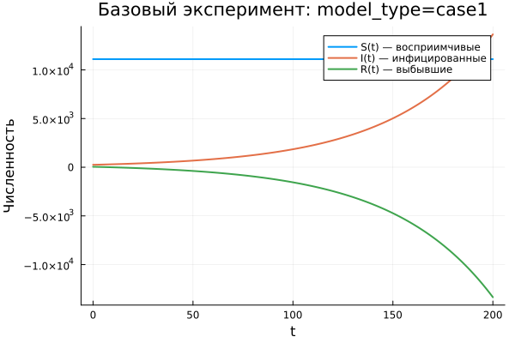
Первая модель: зависимость S(t), I(t), R(t)
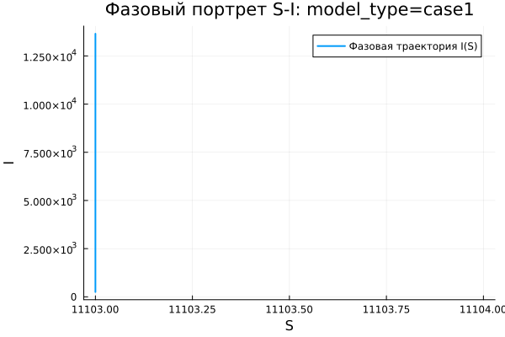
Первая модель: фазовый портрет
Для первой модели система демонстрирует нетипичную динамику. Количество восприимчивых особей $S\left(t\right)$ не изменяется во времени, что непосредственно следует из условия $dS/dt=0$. При этом численность инфицированных $I\left(t\right)$ возрастает по экспоненциальному закону, а величина $R\left(t\right)$ уменьшается и принимает отрицательные значения.
Такой результат не соответствует физическому смыслу классической эпидемиологической модели. Причина заключается в том, что в данной системе отсутствует механизм, ограничивающий рост числа инфицированных. Кроме того, переменная $R\left(t\right)$ теряет содержательную интерпретацию, поскольку число выздоровевших не может быть отрицательным.
Фазовый портрет также подтверждает некорректность такой динамики. Траектория фактически превращается в вертикальную линию, так как значение $S$ остаётся постоянным, а изменения происходят только по переменной $I$. Следовательно, система в данном случае сводится к одномерному процессу.
Таким образом, первая модель описывает неограниченное увеличение числа инфицированных без выхода на устойчивое состояние. Поэтому её нельзя считать адекватным описанием распространения заболевания.

5.22.2 Вторая модель (model_type = case2)
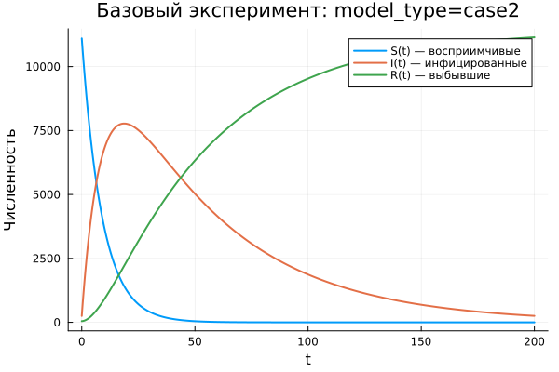
Вторая модель: зависимость S(t), I(t), R(t)
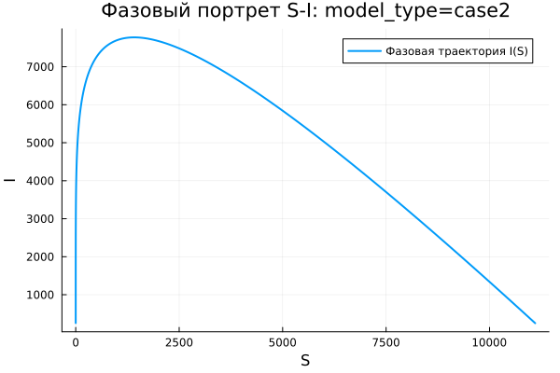
Вторая модель: фазовый портрет
Во второй модели наблюдается поведение, характерное для $SIR$-системы. Количество восприимчивых особей $S\left(t\right)$ постепенно уменьшается, что соответствует процессу заражения. Число инфицированных $I\left(t\right)$ сначала увеличивается, затем достигает максимального значения, после чего начинает снижаться и стремится к нулю. В то же время число выбывших $R\left(t\right)$ монотонно возрастает.
Такая динамика хорошо согласуется с представлением об эпидемии в замкнутой популяции. На начальном этапе заболевание активно распространяется, поскольку восприимчивых особей достаточно много. Затем их количество уменьшается, скорость заражения падает, и эпидемический процесс постепенно затухает.
Фазовый портрет имеет форму незамкнутой кривой. Сначала траектория поднимается вверх, что означает рост числа инфицированных при уменьшении $S$. Далее она плавно опускается, отражая спад эпидемии после прохождения пика заражения.
В отличие от первой модели, здесь система стремится к стационарному режиму: $I\left(t\right)→0$, величина $S\left(t\right)$ выходит на некоторый остаточный уровень, а $R\left(t\right)$ достигает конечного значения.

5.23 Параметрическое сканирование

5.23.1 Траектории $S\left(t\right)$ для различных параметров
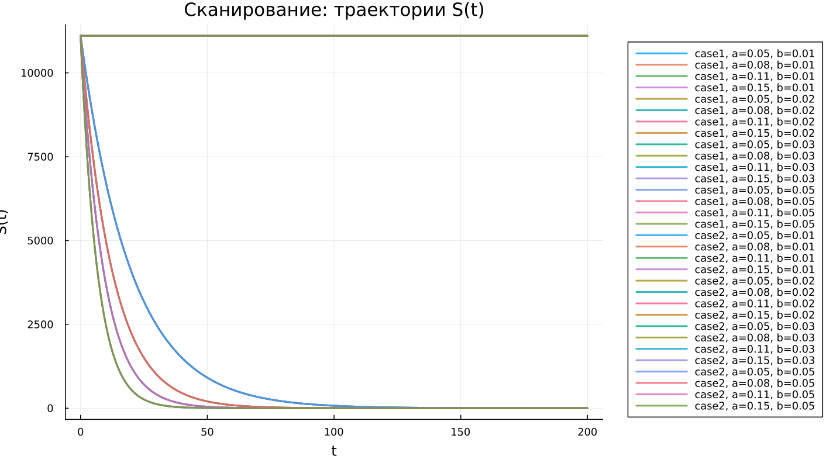
Сканирование траекторий S(t)
Анализ графиков $S\left(t\right)$ показывает, что модели по-разному реагируют на изменение параметров. В первой модели (case1) значение $S\left(t\right)$ остаётся неизменным при любых выбранных параметрах. Это объясняется тем, что для данной модели выполняется уравнение $dS/dt=0$. Поэтому изменение коэффициентов не оказывает влияния на численность восприимчивых особей.
Во второй модели (case2) наблюдается убывание $S\left(t\right)$. Скорость этого убывания заметно зависит от параметра $a$. Чем больше значение $a$, тем быстрее сокращается число восприимчивых особей, что соответствует более интенсивному распространению инфекции.
Основные результаты:
- в первой модели значение $S\left(t\right)$ сохраняется постоянным;
- во второй модели число восприимчивых уменьшается;
- параметр $a$ определяет скорость сокращения группы $S\left(t\right)$.

5.23.2 Траектории $I\left(t\right)$ для различных параметров
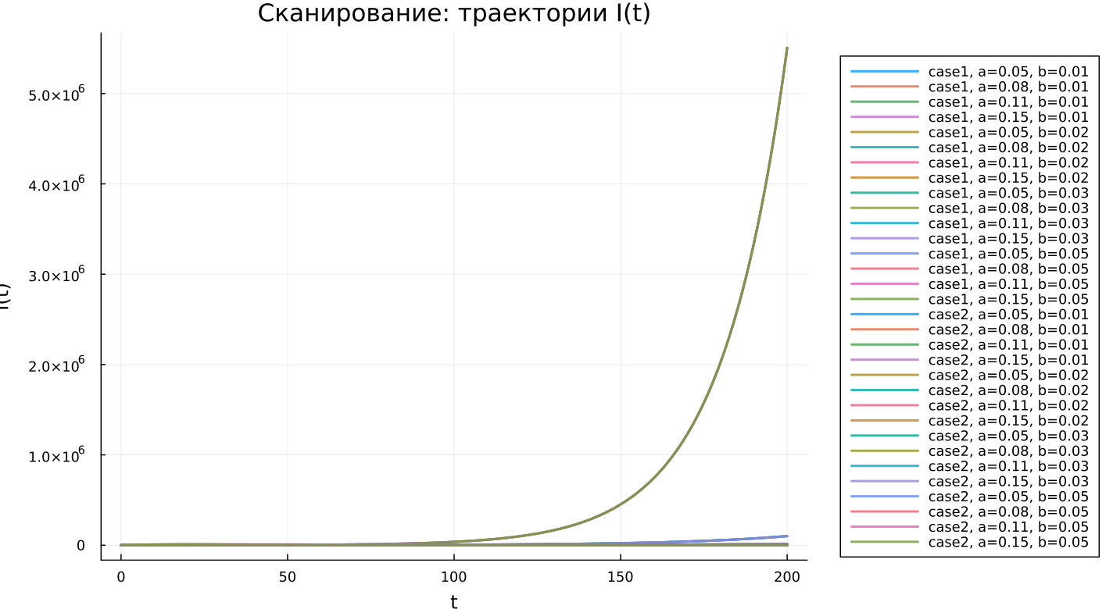
Сканирование траекторий I(t)
Для первой модели характерен экспоненциальный рост числа инфицированных $I\left(t\right)$ при всех рассмотренных значениях параметров. Увеличение параметра $b$ приводит к ускорению этого роста, из-за чего значения $I\left(t\right)$ становятся крайне большими.
Во второй модели динамика инфицированных имеет иной характер. Сначала $I\left(t\right)$ возрастает, затем достигает максимума и после этого убывает. Параметр $a$ влияет как на высоту пика, так и на момент его достижения. При больших значениях $a$ пик появляется раньше, но спад также происходит быстрее.
Можно выделить следующие особенности:
- первая модель приводит к неограниченному росту числа заражённых;
- вторая модель формирует типичную эпидемическую волну;
- параметры изменяют скорость и масштаб распространения заболевания.

5.23.3 Траектории $R\left(t\right)$ для различных параметров
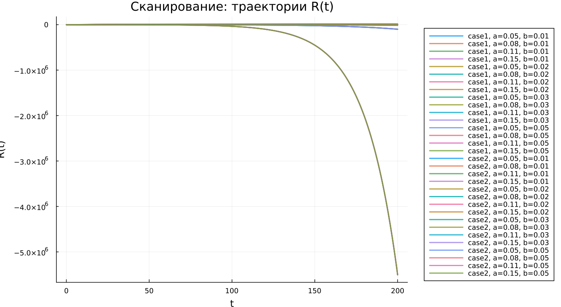
Сканирование траекторий R(t)
В первой модели величина $R\left(t\right)$ уменьшается и со временем становится отрицательной. При этом модуль отрицательных значений быстро возрастает. Такое поведение указывает на некорректность модели, так как число выздоровевших или выбывших особей не может быть меньше нуля.
Во второй модели, наоборот, $R\left(t\right)$ монотонно увеличивается и постепенно приближается к некоторому предельному значению. Изменение параметров влияет на скорость накопления выбывших: при более интенсивном заражении рост $R\left(t\right)$ происходит быстрее.
Следовательно:
- первая модель даёт нефизичные значения переменной $R\left(t\right)$;
- вторая модель корректно описывает накопление переболевших и выбывших;
- параметры определяют скорость выхода $R\left(t\right)$ на насыщение.

5.23.4 Фазовые траектории для различных параметров
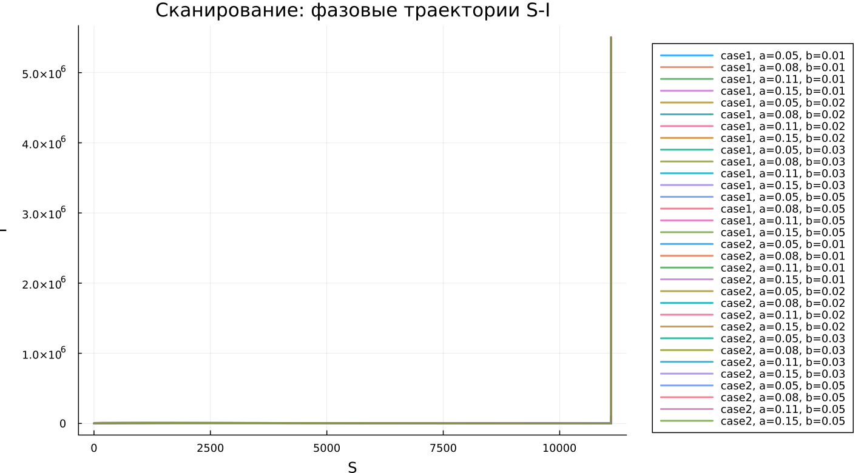
Сканирование фазовых траекторий
Фазовые портреты позволяют наглядно увидеть качественное отличие двух моделей.
В первой модели все фазовые траектории вырождаются в вертикальные линии, поскольку переменная $S$ не изменяется. Это означает, что полноценная двумерная динамика в плоскости $\left(S,I\right)$ отсутствует.
Во второй модели фазовые траектории имеют характерный вид кривых, соответствующих развитию эпидемического процесса. В начале наблюдается рост $I$ при одновременном уменьшении $S$, затем после достижения максимума число инфицированных начинает снижаться.
Таким образом, изменение параметров не меняет принципиальную структуру моделей:
- первая модель остаётся вырожденной;
- вторая модель сохраняет реалистичную эпидемическую динамику.

5.23.5 Анализ метрики norm_final
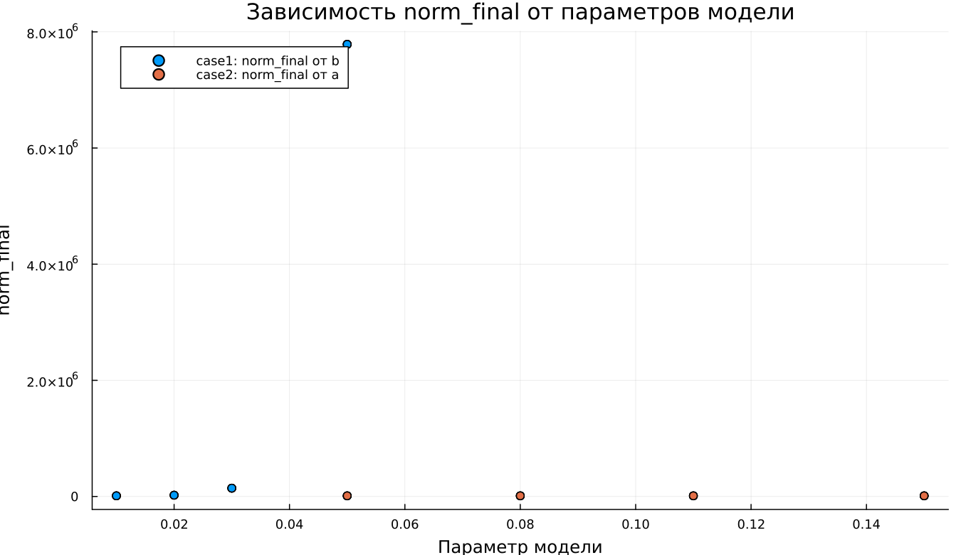
Зависимость norm_final
Для сравнения результатов использовалась метрика
$$\text{norm_final}=\sqrt{S{\left(t_{final}\right)}^{2}+I{\left(t_{final}\right)}^{2}+R{\left(t_{final}\right)}^{2}}.$$
В первой модели значение $\text{norm_final}$ быстро увеличивается при росте параметра $b$. Это связано с экспоненциальным увеличением $I\left(t\right)$ и одновременным уходом $R\left(t\right)$ в отрицательную область. В результате норма принимает очень большие значения.
Во второй модели значения этой метрики значительно меньше и изменяются более плавно. Это объясняется тем, что система постепенно приближается к стационарному состоянию, при котором $I\left(t\right)→0$, а $S\left(t\right)$ и $R\left(t\right)$ остаются конечными.
Основные выводы по метрике:
- в первой модели $\text{norm_final}$ возрастает практически без ограничения;
- во второй модели метрика характеризует конечное состояние системы.

5.23.6 Анализ максимального числа инфицированных
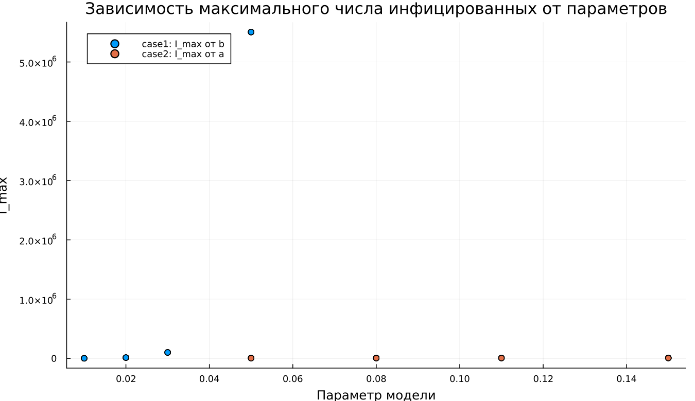
Зависимость $I_{max}$
Максимальное значение числа инфицированных $I_{max}$ существенно зависит от параметров модели.
Для первой модели $I_{max}$ достигает очень больших значений. Это связано с тем, что в системе отсутствует механизм насыщения или ограничения роста заражённых. При увеличении параметра $b$ максимум числа инфицированных резко возрастает.
Во второй модели величина $I_{max}$ остаётся конечной и определяется параметром $a$. При увеличении $a$ максимум достигается быстрее, однако его значение не становится неограниченным, поскольку количество восприимчивых особей постепенно уменьшается.
Следовательно:
- первая модель приводит к неограниченному увеличению $I_{max}$;
- вторая модель описывает ограниченную эпидемическую волну.

5.23.7 Время вычислений
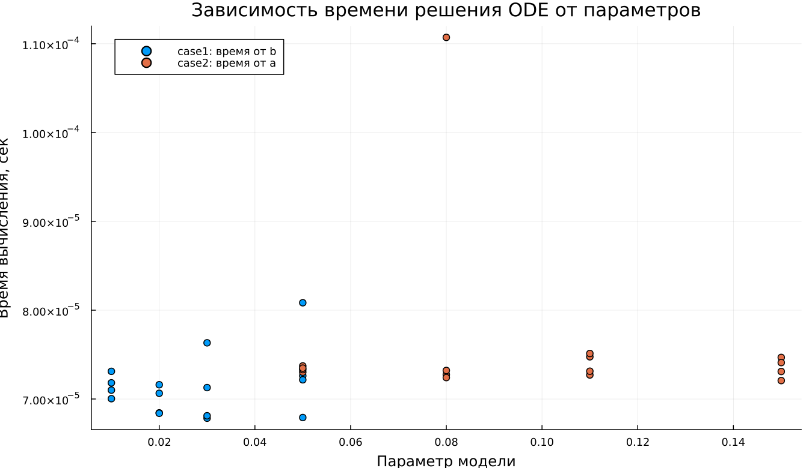
Зависимость времени вычисления
Результаты бенчмаркинга показывают, что время численного решения во всех проведённых экспериментах остаётся малым и имеет порядок $∼{10}^{−4}$ сек.
Для обеих моделей изменение параметров почти не влияет на вычислительное время. Незначительные колебания объясняются особенностями используемого численного метода, а также адаптацией шага интегрирования.
Можно сделать следующие выводы:
- обе модели быстро решаются численными методами;
- изменение параметров почти не увеличивает вычислительную сложность;
- даже при экспоненциальном росте решений в case1 время вычислений остаётся малым.

5.24 Выводы
- Первая модель (case1) показывает неограниченный экспоненциальный рост числа инфицированных при неизменном количестве восприимчивых особей. Это указывает на её нефизичный характер и отсутствие стабилизирующего механизма.
- Вторая модель (case2) воспроизводит типичную эпидемическую картину: сначала происходит рост числа заражённых, затем достигается максимум, после чего эпидемия постепенно затухает.
- Фазовые портреты подтверждают различие между моделями: в первой модели наблюдается вырожденная вертикальная траектория, а во второй — полноценная кривая, отражающая развитие эпидемии.
- Параметры $a$ и $b$ заметно влияют на поведение системы: $a$ задаёт скорость уменьшения числа восприимчивых, а $b$ определяет интенсивность изменения числа инфицированных.
- Метрика $\text{norm_final}$ позволяет количественно сравнить модели: в первой модели она быстро возрастает, а во второй остаётся ограниченной и описывает конечное состояние системы.
- Максимальное число инфицированных $I_{max}$ в первой модели растёт без ограничения, тогда как во второй модели оно остаётся конечным и зависит от выбранных параметров.
- Численное моделирование обеих систем выполняется эффективно, а изменение параметров практически не влияет на время расчётов.

Список литературы
- Конструирование эпидемиологических моделей
- Зараза, гостья наша

